Національний технічний університет України

«Київський політехнічний інститут імені Ігоря Сікорського»

Факультет інформатики та обчислювальної техніки

Кафедра обчислювальної техніки

Дискретна математика

Лабораторна робота №1

«Множини: основні властивості та операції над ними, діаграми Венна»

Виконав:

студент групи ІО-62

Бурбіль М.А

Номер залікової книжки № 6203

Перевірив Новотарський М. А.

Київ

2017 р.

**Тема:** «Множини: основні властивості та операції над ними, діаграми Венна»

**Загальне завдання:**

1. Повторити матеріал: «Бібліотека tkinter (віджети)» та виконати

лабораторну роботу з застосуванням графічного інтерфейсу.

2. Спростити логічний вираз з застосуванням тотожностей алгебри множин.

3. В окремому модулі написати функцію обчислення початкового логічного

виразу (1), вибраного відповідно до індивідуального варіанта.

4. В окремому модулі написати функцію обчислення спрощеного логічного

виразу.

5. В окремому модулі написати функцію виконання логічної операції (2),

вибраної відповідно до індивідуального варіанта.

6. В окремому модулі виконати порівняння результатів:

А) обчислення початкового та спрощеного виразу

Б) виконання логічної операції Вашою функцією та відповідною

стандартною логічною операцією або функцією Python.

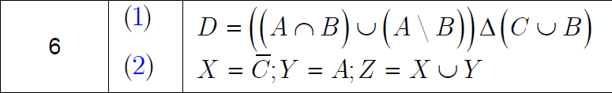**Індивідуальне завдання (Варіант №6)**

**Теоретичні відомості:**

***Множина –*** є сукупність визначених об'єктів, різних між собою, об’єднаних

за певною ознакою чи властивістю.

**Потужність множини.** Кількість елементів у скінченній множині *A*

називають *потужністю* множини *A* і позначають *A*.

**Універсальна множина** *U* є множина, що має таку властивість, що всі розглянуті множини є її підмножинами. 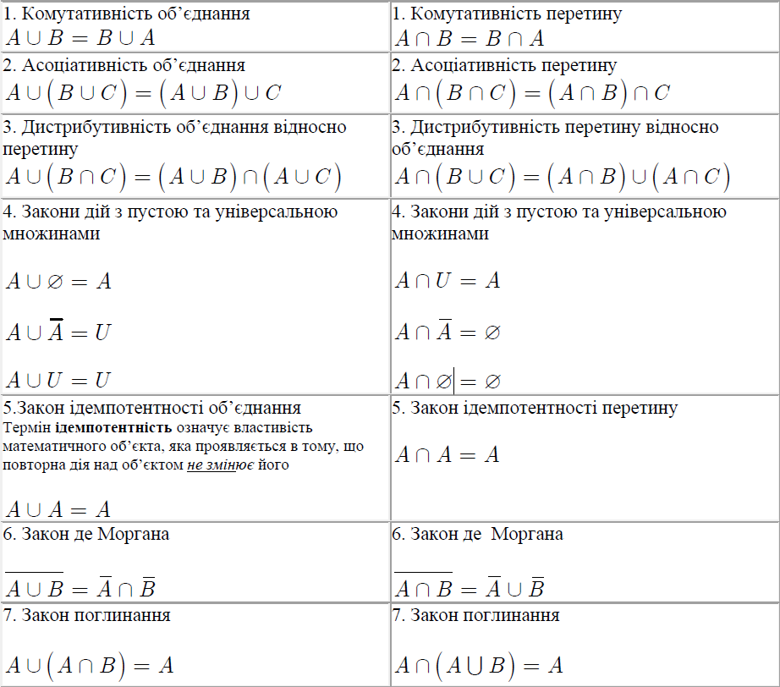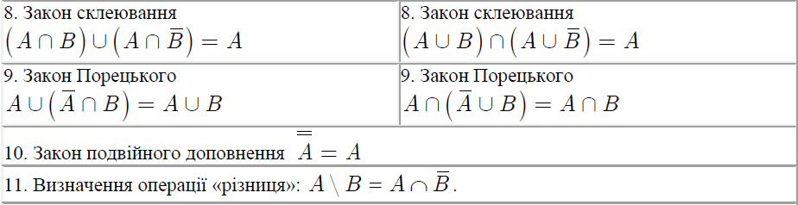

Вираз (1) спрощується за допомогою закону склеювання.(А\В = А∩¬В). Розсписавши різницю за правилом отримуємо закон склеювання, який дорівнює множині А.

**Блок-схема для об'єднання множин.**

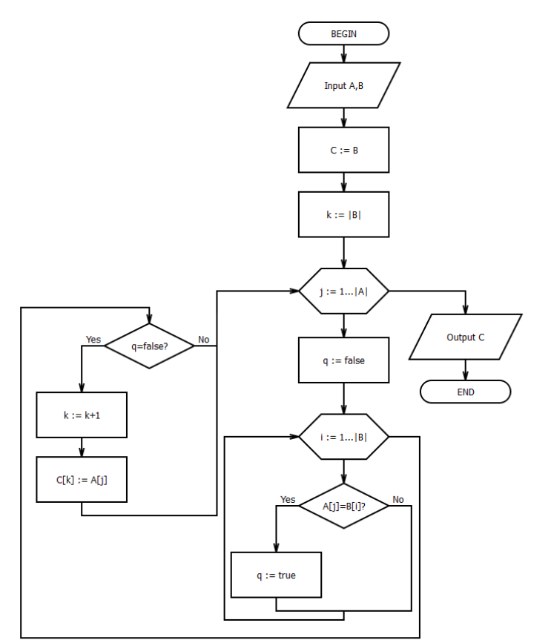

**Код програми, написаний власноруч(алгоритм об’єднання).**

**import** time **as** t  
**class** Myal():  
 **def** __init__(self):  
 **with** open(**r"gen.txt"**, **"r"**, encoding=**"UTF-8"**) **as** f:  
 self.a = str(f.readline()).strip(**"{"**)  
 self.a = self.a.rstrip(**"}\n"**)  
 self.a = self.a.split(**", "**)  
  
 self.b = str(f.readline()).strip(**"{"**)  
 self.b = self.b.rstrip(**"}\n"**)  
 self.b = self.b.split(**", "**)  
  
 self.c = f.readline().strip(**"{"**)  
 self.c = self.c.rstrip(**"}\n"**)  
 self.c = self.c.split(**", "**)  
 **with** open(**r"range.txt"**, **"r"**, encoding=**"UTF-8"**) **as** m:  
 self.U = str(m.readline()).strip(**"{"**)  
 self.U = self.U.rstrip(**"}\n"**)  
 self.U = self.U.split(**", "**)  
  
 self.y = self.a  
 self.z_mtime= t.time()  
 self.x = []  
 **for** i **in** self.U:  
 **if** i **not in** self.c:  
 self.x.append(i)  
 self.z = []  
 **for** i **in** self.y:  
 **if** i **not in** self.x:  
 self.z.append(i)  
 **for** s **in** self.x:  
 self.z.append(s)  
 self.v =set(self.z)  
 self.z_metime = t.time()

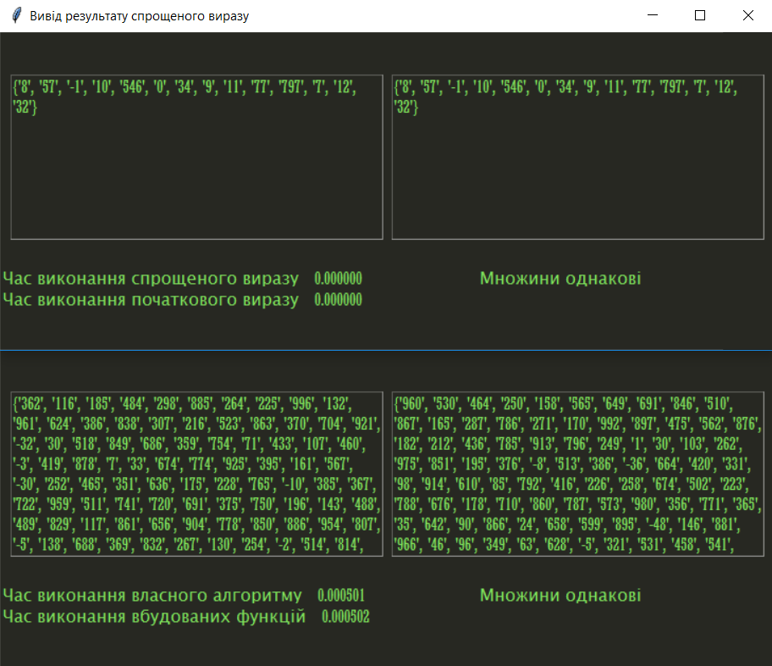**Результат програми**

**Висновок:** під час виконання лабораторної роботи найчастіше виникали помилки з роботою модуля tkinter. Проблеми усувалися шляхом вивчення нових можливостей цієї бібліотеки. Аналіз результатів показав, що власний алгоритм працює дещо швидше, ніж вбудовані функції Python.